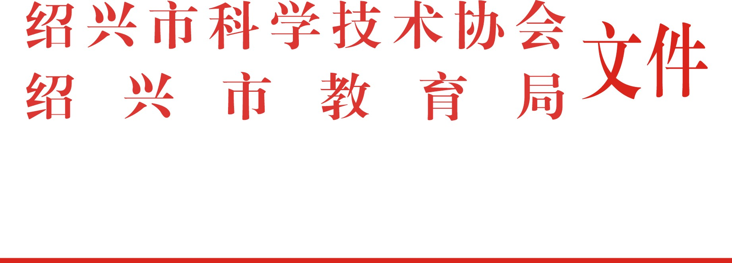

绍市科协发〔2026〕5号

关于举办绍兴市高校AI科普作品创作大赛
的通知

各区、县（市）科协、教体局，滨海新区人才工作局，在绍高校：
为深入贯彻习近平总书记关于“科学普及与科技创新同等重要”的重要论述，全面落实《关于进一步加强高等学校科普工作的意见》精神，以AI赋能高校科普新生态，激发广大高校学子拥抱AI时代浪潮，经研究，决定举办绍兴市高校AI科普作品创作大赛。现将有关事项通知如下：
一、大赛主题
AI科普新势力・青春创想未来

二、组织机构
主办单位：绍兴市科学技术协会、绍兴市教育局
承办单位：绍兴市人工智能协会、绍兴市科普联合会
三、时间安排
作品征集：2026年6月3日- 7月31日
作品评审：2026年8月1日- 8月25日
结果公示：2026年8月31日前（公示期不少于3个工作日）
四、参加对象
绍兴市内各高等院校在校学生，可个人或团队参赛；团队人数不超过10人，鼓励跨专业、跨年级组队。
五、作品类别与要求
（一）作品类别
AI科普剧：鼓励运用AI技术辅助剧本创作、AI音乐生成或AI虚拟角色参演，以舞台表演、情景剧、校园短剧、科普小品、科普歌曲等形式演绎各类科学知识。作品可借助AI进行创意构思与多媒体呈现，兼具科学性、故事性与表演性。需提供完整剧本及表演视频，主创人员需参与编剧、导演、表演、拍摄等核心环节，并确保原创无版权争议。
AI科普视频：以AI技术为核心手段开展科普创作，涵盖AI生成的短视频、二维/三维动画、微电影、科普微课等，时长1-5分钟。鼓励利用AI进行脚本优化、画面生成、语音合成及后期制作，要求内容科学准确、逻辑清晰、表达通俗。作者须深度参与策划与AI工具的实际操作，确保原创无版权纠纷。
AI科幻画：以“AI赋能科幻想象”为核心，运用AI绘画工具创作展现未来科技、宇宙探索、人机共生等主题的科幻美术作品。鼓励将AI生成图像与传统数字绘画技法相结合，作品需兼具视觉冲击力与科学幻想内涵，展现创作者对前沿科技与未来世界的独特思考。
AI科普创意应用：运用人工智能技术与创意设计，开发可交互、可操作、可体验的科普作品。包括但不限于AI智能体（Agent）、AI科普小程序、互动H5、智能科普装置、科普模型、教具学具、交互软件、AI音频创作（科普主题歌曲、音效、播客等）、科普文创等。作品需聚焦科普主题，结合学习生活场景，具备完整设计方案、功能说明、演示视频与使用说明，突出AI技术在实际应用中的创意性与科普价值。
（二）作品要求
主题符合：紧扣“AI赋能科普”主题，内容需科学准确、通俗易懂、积极正向。作品应充分展现创作者运用AI技术辅助科普创作、优化表现形式或升级互动体验的实际过程与成果。作品需符合国家法律法规与公序良俗，适合大众传播。
原创首发：作品必须为原创且未公开发表、未获市级及以上奖项。鼓励参赛者深度使用AI工具进行创作，但须对最终作品拥有完整知识产权，无版权纠纷；作品中若包含AI生成的图像、音频、视频或文本素材，须在作品说明或片尾明确标注所使用的AI工具及其在作品中的具体用途，且使用须符合合理使用原则。AI生成内容需有人工参与创作或后期调整，不得完全由AI自动生成并直接提交。
内容导向：重点突出“人+AI”协同创新的科普模式，展现AI技术在提升科普效率、丰富表现形式及拓展认知边界方面的优势。同时，作品应体现对AI技术伦理、数据安全及未来人机共生关系的理性思考，不得涉及敏感话题、低俗内容或单纯的商业宣传，应体现科技向善的价值导向。
其他要求：每位参赛者限报3件作品，或作为团队成员参与不超过2件作品。作品文件内部及画面中（含视频片尾、文件属性、演示界面、画作元数据等）不得出现作者真实姓名、学校名称、学号、指导教师姓名等个人身份信息。如需署名，可使用统一的团队名称（由参赛者自定，不得包含身份暗示）。参赛者的真实信息仅在报名表及承诺书中体现，供评审及后续联系使用。实物作品如需标注，请使用临时编号或可移除贴纸，不得在作品本体上出现作者、学校等永久性身份标识。
（三）作品格式
1.AI科普剧：视频格式为MP4，分辨率1080P及以上，文件大小≤500MB，无水印；需同步提交剧本（Word文档，文件名格式：作品名_剧本.docx）。
2.AI科普视频：视频格式为MP4，分辨率1080P及以上，文件大小≤500MB，无水印、无商业广告；时长严格控制在1-5分钟。
3.AI科幻画：图片格式为JPG或PNG，分辨率不低于300DPI（对应建议尺寸3500×2500像素及以上，即约A4及以上画幅），文件大小4MB–30MB；需同步提交创作说明（Word/PDF，简述创作思路与AI使用情况，文件名格式：作品名_创作说明.docx/pdf）。
4.AI科普创意应用：需提交电子材料（包含演示视频、设计方案、功能说明及使用说明）；如有实物作品，需邮寄或送至指定地址，并同步附上实物高清照片或效果图，实物作品请妥善包装，邮寄过程中发生的损坏或丢失风险由参赛者自行承担。
六、奖项设置
本次大赛按作品类别分设一等奖、二等奖、三等奖（名额视参赛规模确定）。
获奖个人、团队由主办单位颁发荣誉证书；
获奖作品纳入绍兴市科普资源库，优秀获奖作品将推荐至全市高校巡展。
七、申报方式
（一）提交材料
1.《绍兴市高校AI科普作品创作大赛报名表》（附件1，签字盖章扫描件）；
2.《绍兴市高校AI科普作品创作大赛原创与版权承诺书》（附件2，签字盖章扫描件）；
3.参赛作品（按类别提交电子文件/实物）。
（二）提交方式
1.电子材料：报名表、承诺书扫描件+作品电子文件，打包压缩为ZIP，发送至指定邮箱；
2.实物作品：邮寄或现场送至绍兴市科协科普部609室（地址见下），并同步提交电子版材料。
（三）命名规范
邮件主题：学校-作品类别-作品名-作者姓名
压缩包/附件：与邮件主题一致，避免中文特殊符号。
- 截止时间
2026年7月31日24:00前（以邮件发送时间/实物签收时间为准），逾期不予受理。
（五）联系方式
联系人：丁佳萍、周建强
联系电话：0575-88008302、19239560450
电子邮箱：sxkp88645117@163.com
邮寄/现场提交地址：绍兴市越城区灵芝街道洋江西路528号绍兴市科学技术协会科普部609室（邮编：312000）
八、 其他事项
本次大赛不收取任何费用。此活动遵循自愿原则，不强制或变相强制学生参赛。组委会享有对参赛作品进行公示、宣传、展览及用于公益科普传播的非独占、免报酬的使用权。若发现作品存在弄虚作假、抄袭剽窃等行为，组委会有权随时取消其参赛及获奖资格并收回证书。未尽事宜由大赛组委会负责解释。请各有关单位高度重视，广泛动员，积极组织师生参与，共同营造我市浓厚的科技创新与科学普及氛围。
附件1.绍兴市高校AI科普作品创作大赛报名表
2.绍兴市高校AI科普作品创作大赛原创与版权承诺书

绍兴市科学技术协会 绍兴市教育局
2026年6月2日
附件1

绍兴市高校AI科普作品创作大赛报名表

作品名称
作品类别 | □AI科普剧 □AI科幻画  □AI科普视频 □AI科普创意应用
参赛者信息  （团队其他成员信息如空间不足可另附页） | 姓名：  学校：  学院：  专业：  年级：  联系方式（手机）：
指导教师  （如有请填写） | 姓名：  联系方式（手机）：
主要使用的AI
工具及用途
作品简介
（300字以内，简述作品创意、科学原理及AI技术应用点）
原创承诺  （团队参赛需所有成员签字，如空间不足可另附页） | 本人承诺所提交作品为原创，无版权纠纷  全体成员签名：
附件2
绍兴市高校AI科普作品创作大赛
原创与版权承诺书

作品名称： ________________________
参赛组别：□AI科普剧 □AI科幻画 □AI科普视频 □AI科普创意应用
本人或全体参赛成员就参加“绍兴市高校AI科普作品创作大赛”郑重承诺如下：
一、 原创性保证
本人所提交的参赛作品系本人及团队成员原创完成，未侵犯他人的知识产权。作品未在任何报刊、杂志、出版物、网络平台等公开发表过，也未参加过其他市级及以上级别的比赛并获奖。作品中引用的非原创内容（如图片、视频、文字等）均已明确标注来源，且符合合理使用原则，不构成实质性侵权。本人如实标注了作品中使用的AI工具名称及其具体用途，确保不存在隐瞒或虚假标注的情况。
二、 版权归属与使用授权
本人保证拥有参赛作品完整、独立的著作权。若作品中包含非原创素材，本人已获得合法授权，或已取得权利人许可。
非商业使用权授予：若作品获奖，本人授权大赛组委会在本大赛相关范围内（如评审、公示、展览、宣传、公益科普活动）免费使用作品。此授权为非独占性授权，不影响本人将作品用于其他商业或非商业目的。
三、 责任承担
如因作品侵权（包括但不限于抄袭、剽窃、侵犯他人著作权等）引发法律纠纷，一切法律责任及经济损失由本人及参赛团队承担，与大赛组委会无关。
如查实作品存在弄虚作假、剽窃他人成果或违反大赛规定（如作品中出现作者身份信息、往届获奖作品重复申报等），本人自愿接受大赛组委会作出的取消参赛资格、收回荣誉证书的处罚。
四、 其他
本承诺书自参赛者签字之日起生效。
本承诺书解释权归绍兴市高校AI科普作品创作大赛组委会所有。
参赛者签字（团队参赛需所有成员签字，可另附签名页）：
签字：__________
日期：2026年__月__日
填表说明：
请打印本承诺书并签字，扫描后随报名表、作品一同提交电子版。

绍兴市科学技术协会办公室 2026年6月2日印发

